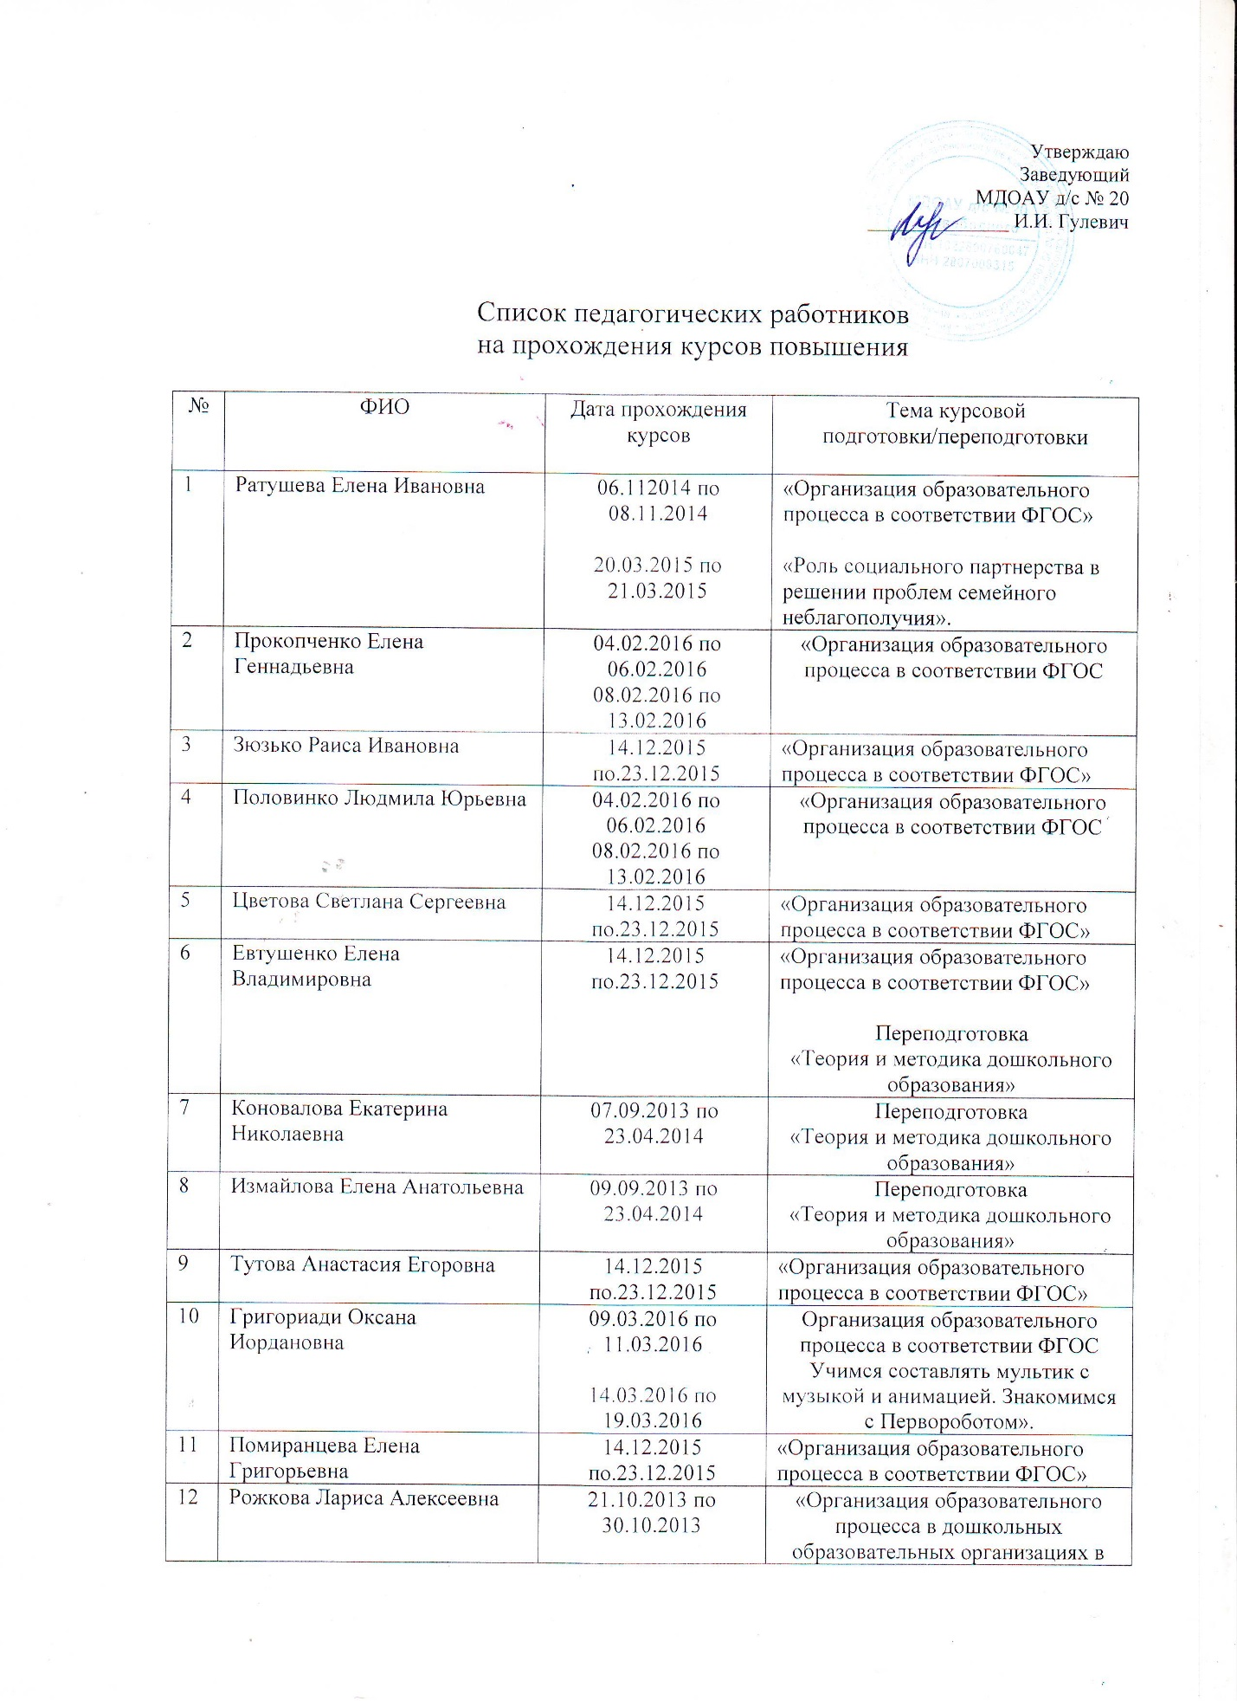

Список педагогических работников МДОАУ д/с № 20 г. Свободного
на прохождения курсов повышения

№ | ФИО | Дата прохождения курсов | Тема курсовой подготовки/переподготовки
1 | Ратушева Елена Ивановна | 06.112014 по  08.11.2014  20.03.2015 по  21.03.2015 | «Организация образовательного процесса в соответствии ФГОС»  «Роль социального партнерства в решении проблем семейного неблагополучия».
2 | Прокопченко Елена Геннадьевна | 04.02.2016 по 06.02.2016  08.02.2016 по  13.02.2016 | «Организация образовательного процесса в соответствии ФГОС
3 | Зюзько Раиса Ивановна | 14.12.2015 по.23.12.2015 | «Организация образовательного процесса в соответствии ФГОС»
5 | Цветова Светлана Сергеевна | 14.12.2015 по.23.12.2015 | «Организация образовательного процесса в соответствии ФГОС»
6 | Евтушенко Елена Владимировна | 14.12.2015 по.23.12.2015 | «Организация образовательного процесса в соответствии ФГОС»  Переподготовка  «Теория и методика дошкольного образования»
7 | Коновалова Екатерина Николаевна | 07.09.2013 по  23.04.2014 | Переподготовка  «Теория и методика дошкольного образования»
8 | Измайлова Елена Анатольевна | 09.09.2013 по  23.04.2014 | Переподготовка  «Теория и методика дошкольного образования»
9 | Тутова Анастасия Егоровна | 14.12.2015 по.23.12.2015 | «Организация образовательного процесса в соответствии ФГОС»
10 | Григориади Оксана Иордановна | 09.03.2016 по 11.03.2016  14.03.2016 по 19.03.2016 | Организация образовательного процесса в соответствии ФГОС  Учимся составлять мультик с музыкой и анимацией. Знакомимся с Первороботом».
11 | Помиранцева Елена Григорьевна | 14.12.2015 по.23.12.2015 | «Организация образовательного процесса в соответствии ФГОС»
12 | Рожкова Лариса Алексеевна | 21.10.2013 по 30.10.2013 | «Организация образовательного процесса в дошкольных образовательных организациях в соответствии с ФГТ на ФГОС»
13 | Дымченко Наталья Борисовна | 26.10.20165 по 21.10.20165  26.10.2015 по 31.10.2015 | Организация образовательного процесса в соответствии ФГОС ДО
14 | Бабич Валентина Владимировна | 07.04.2014 по  16.04.2014 | «Организация образовательного процесса в ДОУ в соответствии с переходом с ФГТ на ФГОС»
15 | Емелькина Александра Николаевна | 07.04.2014 по  16.04.2014 | «Организация образовательного процесса в ДОУ в соответствии с переходом с ФГТ на ФГОС»
16 | Кривошеева Светлана Вячеславовна | 07.04.2014 по  16.04.2014 | «Организация образовательного процесса в ДОУ в соответствии с переходом с ФГТ на ФГОС»
17 | Спиридонова Наталья Евгеньевна | 07.04.2014 по  16.04.2014 | «Организация образовательного процесса в ДОУ в соответствии с переходом с ФГТ на ФГОС»
18 | Покотило Елена Николаевна | 07.04.2014 по  16.04.2014 | «Организация образовательного процесса в ДОУ в соответствии с переходом с ФГТ на ФГОС»
19 | Чеботарёва Ольга Владимировна | 07.04.2014 по  16.04.2014 | «Организация образовательного процесса в ДОУ в соответствии с переходом с ФГТ на ФГОС»
20 | Лазаренко Ольга Викторовна | 16.09.2014 по  18.09.2014  08.09.2014 по  24.04.2015 | Учебно -методическое обеспечение введения ФГОС дошкольного образования»  Переподготовка «Теория и методика дошкольного образования»
21 | Лепёхина Светлана Владимировна | 09.11.2015 по 11.11.2015  16.11.2015 по 21.11.2015 | Организация образовательного процесса в соответствии ФГОС
22 | Макушева Лариса Юрьевна | 09.02.2015 по 11.02.2015 | «Актуальные вопросы современной логопедии и дефектологии».
23 | Кокшарова Нина Борисовна | 19.03.2015 по  21.03.2015  23.03.2015 по  28.03.2015 | Дистанционные  Очное  «Организация образовательного процесса в соответствии с ФГОС»
24 | Волосатова Людмила Анатольевна | 07.04.2014 по  16.04.2014 | «Организация образовательного процесса в ДОУ в соответствии с переходом с ФГТ на ФГОС»
25 | Кит Оксана Ярославовна | 14.12.2015 по.23.12.2015 | «Организация образовательного процесса в соответствии ФГОС»
26 | Гулевич Ирина Ивановна | 21.10.2013 по 30.10.2013 | «Организация образовательного процесса в дошкольных образовательных организациях в соответствии с ФГТ на ФГОС»

